URDD GOBAITH CYMRU – Bwrdd Syr IfanC
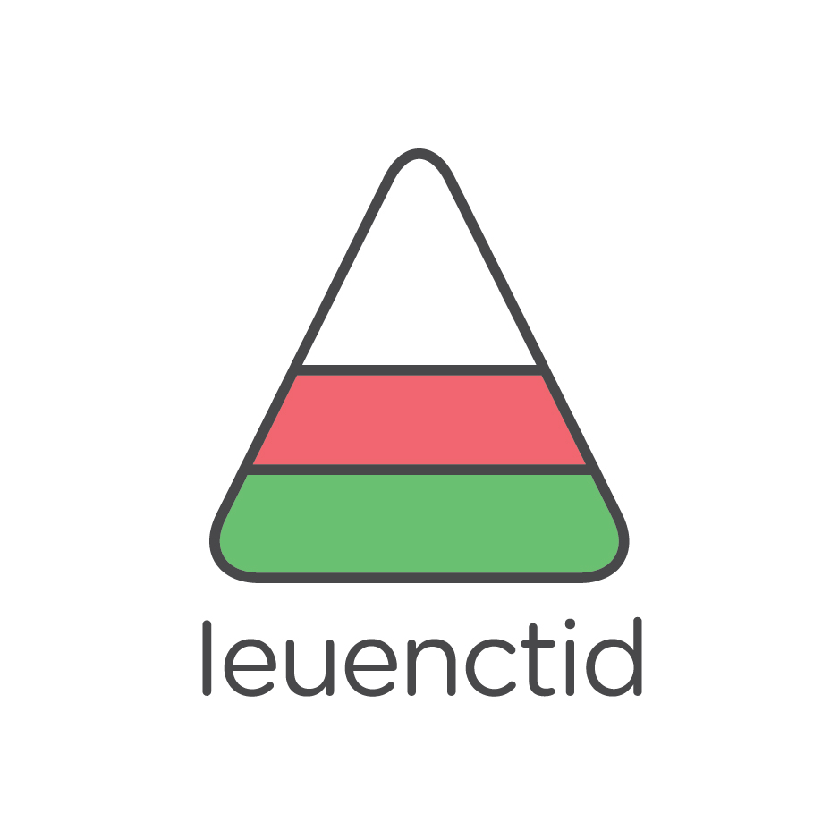
Cofnodion o Fwrdd Syr IfanC a gyfarfu dros benwythnos 30ain o Dachwedd – 2il o Ragfyr 2018 yng Ngwersyll yr Urdd, Glanllyn
Presennol: Lowri Bebb, Sian Roberts – Eryri, Mared Edwards, Elen Jones, Catrin Lois – Mon, Marged Hopkins, Ella Meconochie – Ceredigion, Martha Llwyd, Thomas Pugh, Lewis Kilby, - Caerdydd a’r Fro, Ellis Williams, Holly Thompson – Morgannwg Ganol, , Caitlin Roberts, Ellie Bailey – Gorllewin Morgannwg, Sara Jones-Berry, Tezni Williams, Daisy Joy – Brycheiniog a Maesyfed, Celt John, Owain Meirion – Meirionydd, Gethin Mollock-Jones – Conwy, Ioan Ruggiero – Dinbych, Mirain James – Sir Benfro, Alaw Jones – Maldwyn, Mali Davies – Cymoedd Morgannwg

Ymddiheuriadau: Nia Haf (Eryri) Nia Clarke, Talulah Thomas – FFAW, Rosa Humphreys – Gorllewin Morgannwg, Owain Fisher – Dinbych, Amy Morgan Ward, Ellie Gadson - Gwent

 |  | Gweithredu
1. | Croeso  Croesawyd pawb i’r cyfarfod gan y cadeirydd newydd Ethan Williams  Derbyniwyd ymddiheuriadau, (Gweler uchod) ac fod y cofnodion yn gywir.
2. | Adroddiadau o’r Fforymau Rhanbarthau  Cafwyd adroddiadau o’r holl fforymau gan gynnwys;  Nifer yn  - Casglu arian ar gyfer elusennau dros y Nadolig  - Canu Carolau  - Sul yr Urdd  - Cynllunio Gig  - Hyfforddiant Cymorth Cyntaf
3. | Adran Eisteddfod  Cafwyd cyflwyniad am leoli yr Eisteddfod mewn un lleoliad gan AS.  Cafwyd trafodaethau di-ri o blaid ac yn erbyn, ac anogodd AS i’r bobl fynd yn ôl i’w fforymau rhanbarthol a thrafod.  AS yn sôn am hyrwyddo Gig Nos Sadwrn Eisteddfod,  Medal y Dysgwyr, sydd wedi rhannu mewn i dwy gystadleuaeth a  chystadlu Uwchradd yn gyffredinol  Holodd yr aelodau a fyddai modd cael rhyw fath o gig ar gyfer Nos Wener hefyd?  Syniadau ar gyfer y Gig; Cael 3 band bach fel rhan o’r ‘line-up’ – Wigwam, Sybs, Lewis Meredydd a wedyn Gwylim, Alys Williams a Band Pres Llaregub yn ‘headlino’. A/Neu Gwenno a Adwaith | AS yn mynd i drafod gyda’r adran ynglŷn ag Gig Nos Wener  CT i dderbyn syniadau am Gig Nos Sadwrn  AS i anfon ymlaen dogfennau/adroddiadau am
4. | Diweddariad o’r Urdd  EMT yn sôn am ddatblygiadau, gan gynnwys pwysigrwydd BSI a ble mae’n eistedd yn nhermau llywodraethant y mudiad.
5. | Penodi Is-Gadeirydd  Penodwyd Mared Edwards, Fforwm Rhanbarth Ynys Mon fel Is-Gadeirydd i’r Bwrdd. Holly Thompson (Morgannwg Ganol) a Elen Jones (Ynys Mon) fel Ysgrifenyddion  Cafwyd trafodaeth am Gadeirydd BSI/Llywydd yr Urdd yn ymestyn i ddwy mlynedd. Pasiodd y Bwrdd (Ddim yn unfrydol) eu bod yn hapus gyda 2 ‘mlynedd. | EMT i drosgwlyddo’r Barn am lywydd yr Urdd yn 2 ‘mlynedd
6. | Cylch Gorchwyl  EW yn sôn am bwysigrwydd hwn  Dechrau’r broses yw hwn. Cafwyd trafodaeth am syniadau o’r cyfansoddiad/cylch gorchwyl. Rhannu’r drafft nesaf yn ystod y gynhadledd. | EMT yn adrodd yn ôl i CJ am hwn
7. | NHED  Rhoddodd EMT cyflwyniad i weledigaeth y PW am NHED a’r gwaith sydd wedi eu wneud gyda’r neges yn barod. Dosbarthwyd taflen wybodaeth am NHED i bawb, Rhagor o wybodaeth yn ystod y gynhadledd ym mis Chwefror, gan mae aelodau BSI fydd yn llunio’r neges ac yn rhan o’r fideo hyrwyddo.
8. | Diweddariad Cynhadledd BSI  EMT yn sôn am ddatblygiadau’r gynhadledd. Mellt a Lewis M yn y gig.  Sesiynau ymarferol ynghyd a Siaradwyr gwadd gan gynnwys Osian Candelas. EW yn pwysleisio y broses o geisio uno’r gynhadledd gyda CBD.
9. | Brand Bwrdd Syr IfanC  EW yn awyddus i wneud yn siŵr fod pawb yn ymwybodol o BSI. Gofyn am syniadau cynllunio logo. | EW i barhau gyda’r gwaith o roi Brand i BSI
10. | ‘Let’s Talk Youth Work’  EMT yn roi cefndir yr ymgynghoriad. Rhannwyd pawb mewn i grwpiau er mwyn casglu adborth | EMT i gasglu’r gwybodaeth ac adrodd yn ôl i’r Bwrdd GI
11. | Senedd Ieuenctid  Rhoddwyd diweddariad a diolchodd EW i bawb am bleidleisio a bydd y Senedd Ieuenctid yn cael ei gyhoeddi ar Ddydd Mercher 5ed o Rhagfyr!
12. | Hwngari  Cafwyd cyflwyniad ar daith yr Urdd i Hwngari gan MG, wnaeth staffio’r daith llynedd. Wnaeth LLS sôn am y gyfleodd ac am ddatblygiadau’r daith. Pawb yn canmol y fideo syml, ond lot mwy effeithiol na taflen hyrwyddo.
13. | Pride  EW yn sôn am bwysigrwydd y digwyddiad yma. Angen adeiladu ar bresenoldeb yr Urdd yn 2019. Sefydlwyd is-bwyllgor i drefnu’r gwaith yma gyda ME yn arwain ar hwn. | EW i greu grŵp is-bwyllgor Pride
14. | U.F.A.  EMT yn sôn fod staff ieuenctid wedi cyfarfod yn ddiweddar i drafod pwysigrwydd fforymau ieuenctid.  Aelodau i holi staff rhanbarthol am Hwdis!
15. | Cyfarfod Nesaf  1af – 3ydd o Chwefror 2019 – Cynhadledd Bwrdd Syr IfanC

